屏東縣立學校教育單位雲端差勤管理系統自110年8月1日上線
操作使用懶人包
一、(１) 登入網址https://pingtung.cloudhr.tw/SCHOOL/login.aspx
登入帳號：9787+7碼(生日)。
例如：甲老師生日為民國20年1月1日，登入帳號為：
96240200101。
(２) 登入密碼：Aa123456
( 3 ) 驗證碼時間: 5分鐘
(4 ) 登入後請先確認是否為您的姓名（在左上角），如有問題請速洽人事室。
(5) 為利雲端差勤系統補休資料之建置，請同仁儘速整理一年內(109年8月1日起算)
資料。
二、登入無誤後請先至［人事基本設定］填寫：
(１) 填入［個人資訊］裡的E-Mail (往後忘記密碼使用)。
(２) 修改［變更個人密碼］。
３) 新增［職務代理設定］，此部分請找3位以上職務代理人，以防第一順位
代理人突然當日須請假而無法移轉代理。
三、請假填寫完後請重新整理頁面（按F5或是頁面左上兩個小金人圖案）確認有申請成功，並記得通知職務代理人務必上系統點選同意，否則簽核流程不會繼續跑下去就無法完成請假程序。
四、請公假、公差、兩日以上病假、婚喪假等需證明文件之假別，務必將相關文件以附件上傳，俾利人事室與會計室核對相關資料。
（如無法於請假時檢附相關文件，請於3日內將附件後補上傳）
五、所有差假或加班請於事前線上申請完成，如為臨時突發狀況請職務代理人協助請假或於事後3日內補請完成。
六、請假四大原則：
1.同一天同一時間點不能有兩張假單。
2.當我要請假的那天，如果我已經是別人的 職務代理人我就不能請假，若我要請假的 話則要做代理業務移轉。
※A的職代是B，B要請假要代理移轉，移轉的職代選擇是A所設定的職代

3.當我要請假那天，我所設定的職務代理人已請假，我就不能再選他當職務代理人。
4.請假不足一小時，系統會自動進位一小時。
七、職務代理人原則：
1.一張假單最多的職代為5人。
2.同1時間不能有2個職代。
3.當你是假日出差的話是可免職代，所以在職代那個欄位可不用填。
4.一人當日可多代,代理無上限
八、銷假單原則：
1.銷假單是你的假單流程跑完後使用的功能。
2.銷假流程只差沒有跑職代的流程而已。
3.出差補休、加班補休、出國申請單都需整張單去銷假。
4.以下之假別都是用半天或一天去銷假。
半天計：延長病假
5.以下之假別都是用小時去銷假。
小時計：休假、婚假、喪假、慰勞假、事假、病假

不可銷假的差勤單：
1.若出差單已請出差費用或者出差補休，則不能銷出差單。
2.若加班單已請加班費用或者加班補休，則不能銷加班單。

D2(07:40~11:40,11:40~15:40彈後10分)
請同仁依照班別上的時間去申請即可~07:40就申請到11:40，這樣就是上午的班別

※交通工具不能複選喔~ 請以主要的交通工具為主進行勾選喔

一、系統個人資訊設定
1.差勤系統 → 人事基本設定 → 個人資訊
(1)請先校對個人基本資料及變更個人密碼-- --電子郵件務必要設定正確 ，有修改定要按下方的 確定 。
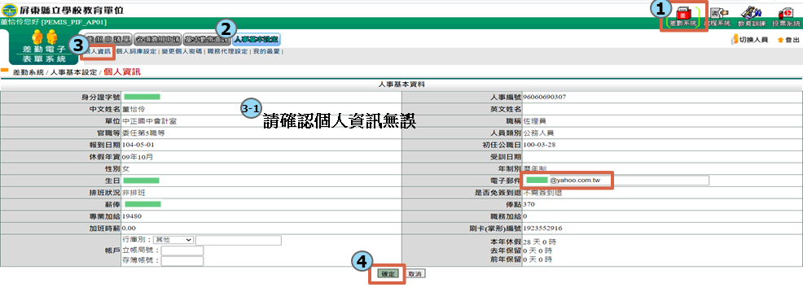
(2)變更個人密碼---密碼設定後請牢記唷
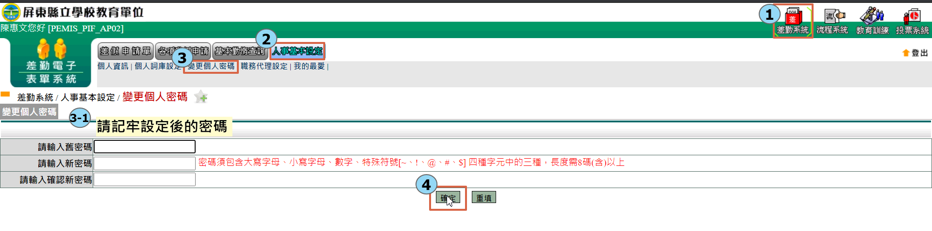
(3)設定職務代理人，若未設定將無法進入請假流程喔~ 【職務代理人請至少設定3人以上】
1、公務人員及兼任行政職務教師的職務代理人請設定同處室的人員。
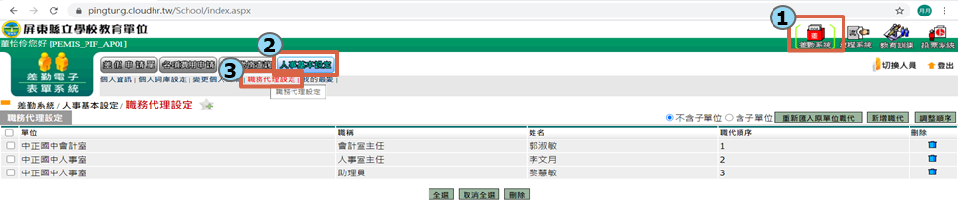
(二)差假申請簡易步驟：
差勤系統 → 差假申請單 → 請假單 (或者:出差單(有差旅費) ，或 公假單(無差旅費) …等)
